Tillsynsbegäran – information om höga naturvärden i avverkningsanmälan A 3669-2023 i Askersunds kommun
Denna tillsynsbegäran behandlar höga naturvärden i avverkningsanmälan A 3669-2023 i Askersunds kommun som inkom 2023-01-24 och omfattar 2,5 ha.
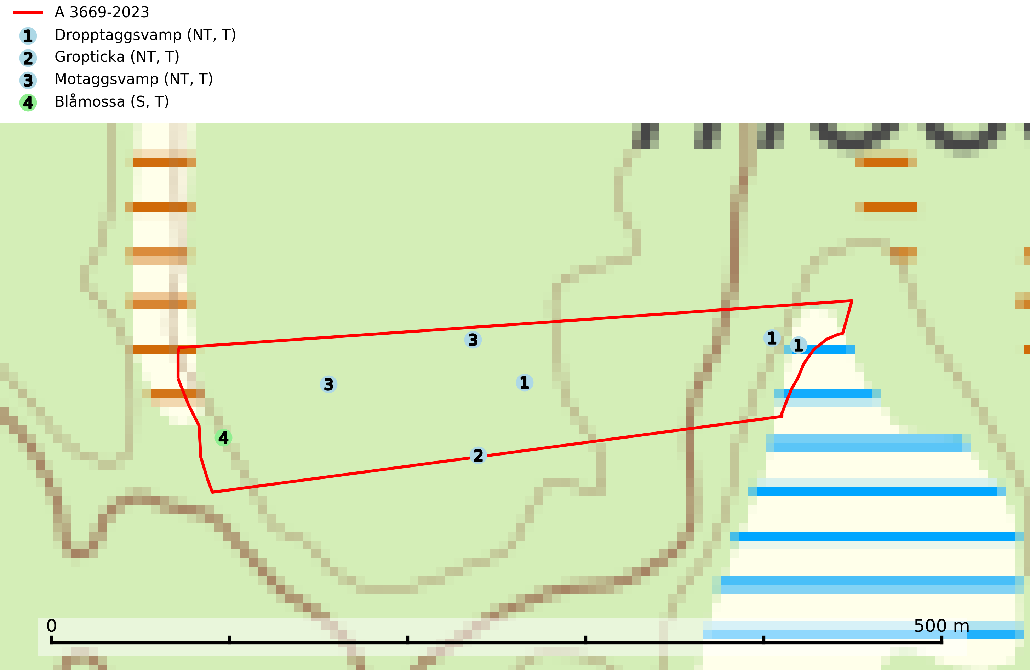
Figur 1. Fyndplatser för naturvårdsarter i avverkningsanmälan. Markörer utan svart kant är placerade på fyndplatsen. Markörer med svart kant är placerade vid sidan av fyndplatsen och har ett svart streck som visar fyndplatsens exakta position. Kartans mittpunktskoordinat är N 6537456, E 506557 i SWEREF 99 TM.
I avverkningsanmälan finns fynd av 4 naturvårdsarter, varav 3 är rödlistade, 4 är typiska (T) och 1 är signalart (S): dropptaggsvamp (NT, T), gropticka (NT, T), motaggsvamp (NT, T) och blåmossa (S, T). Se Figur 1.

Tillsynsbegäran
Vi begär härmed att Skogsstyrelsen fattar beslut enligt miljöbalken som säkerställer att skogens höga naturvärden bevaras samt att EU-lagstiftning efterlevs och att artskyddsbrott förhindras.
Vi önskar även ta del av de ställningstaganden och beslut som myndigheten meddelar till följd av aktuell avverkningsanmälan och föreningens inlaga (se 34 § förvaltningslagen).

Naturvårdsarter och fridlysta arter
Nedan följer beskrivningar av de naturvårdsarter och fridlysta arter som har sina livsmiljöer och växtplatser i den avverkningsanmälda skogen. De påträffade naturvårdsarterna är ett tydligt kvitto på att det rör sig om en skog med höga naturvärden.
Dropptaggsvamp (NT) bildar mykorrhiza med tall, främst i barrskog med trädkontinuitet, i magra, torra och ljusöppna lavtallskogar och i barrblandskogar med friskmossor och lingon i fältskiktet. Den totala populationen i landet har minskat och bedöms fortsätta minska till följd av slutavverkningar av tallskog. Det är högst oklart om arten långsiktigt kan etablera och reproducera sig i skogsbestånd som brukas med trakthyggesmetoder, markberedning, gödsling eller föryngring med förädlat plantmaterial. Uppfyller kriterierna för att bli rödlistad på grund av ny kunskap som visar att en större andel av populationen än tidigare bedömt är knuten till kontinuitetsbarrskog. Minskningstakten för den svenska populationen bedöms vara nära gränsvärdet för Sårbar (VU). Dropptaggsvamp är typisk art för 9010 Taiga (SLU Artdatabanken, 2026).
Gropticka (NT) är en bra signalart som visar på skyddsvärda barrskogar i södra halvan av landet och kan betraktas som en sydlig ”urskogsindikator” eller gammelskogsindikator. Skogsbestånd där gropticka återfinns bör lämnas till fri utveckling. För att bibehålla arten i landet på sikt krävs att fler områden med gammal barrskog skyddas i Götaland och Svealand. Gropticka är typisk art för 9010 Taiga (SLU Artdatabanken, 2024; Nitare & Skogsstyrelsen, 2019).
Motaggsvamp (NT) bildar mykorrhiza med tall i tallskog och hittas huvudsakligen i äldre, glesare skogsbestånd och hällmarksimpediment. Arten hotas främst av skogsavverkning och tycks försvinna efter slutavverkning, markberedning och plantering. Motaggsvamp är typisk art för 9010 Taiga (SLU Artdatabanken, 2024).
Blåmossa har karaktäristiska kuddar som är lätta att se på långt håll. Mycket stora kuddar, större än 0,5 meter i höjd, indikerar höga naturvärden där skogen har en lång period av orördhet oh stabila miljöförhållanden. Mossan växer under gynnsamma omständigheter cirka 1 centimeter per år och stora kuddar kan därför indirekt visa att lokalen varit lämplig under en lång tid. Blåmossa är typisk art för 9010 Taiga, 9080 Lövsumpskog och 9750 Svämlövskog (SLU Artdatabanken, 2025; Nitare & Skogsstyrelsen, 2019).

